|  |  |  |  |  |  |
| --- | --- | --- | --- | --- | --- |
| 學校 | 上騰工商 | 科別 |  | 班級 |  |
| 課程 | 社會技巧 | 主題 | 釋壓絕對讚 | 姓名 |  |
|  |  |  |  |  |  |

**壓力OUT !!!**

* 請在這一週間嘗試處理學校或家庭中出現的一件壓力事件

|  |  |  |  |  |
| --- | --- | --- | --- | --- |
| 我的壓力來源  （請在右列項目中勾選符合的情境） | 工作來不及  完成 | 考試測驗  不及格 | 清潔不確實 | 其他： |
|  |  |  |  |
| 釋壓讚美三步驟 | | | | |
| 1.停－遇到壓力時， 我對自己說： | 例如：那裡跌倒哪裡站起來。再往前走就對了。  你會對自己說：＿＿＿＿＿＿＿ ＿＿＿＿＿＿＿＿ | | | |
| 2.想－這次面對壓力時，我覺得自己進步的地方是（請勾選符合的項目）： | 有嘗試  新方法 | 心情較平穩 | 願意找人  商量 | 其他： |
|  |  |  |  |
| 3.讚－我對自己的讚美： | 例如：我的抗壓性越來越好了。  你會對自己說：＿＿＿＿＿＿＿ ＿＿＿＿＿＿＿＿ | | | |
| 我對自己處理工作壓力的心得是： |  | | | |

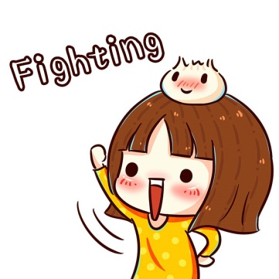

我們經常會需要面對與處理壓力的情境，遇到壓力時冷靜下來，學習從失敗的經驗中以正向思考的方式，選擇適合自己的方法去排解壓力，並且持續自我鼓勵自己的表現，讚美自己的積極改變，幫助自己不逃避問題去因應挑戰唷~